Чтобы понять, как надо заботиться о ребенке, перепишем признаки гиперопеки наоборот:
- Разрешите ребенку ошибаться, пробовать, щупать, падать, экспериментировать.
- Научите ребенка просить о помощи, но останавливайтесь, когда видите, что
он в состоянии справиться сам.
- Наблюдайте за своими чувствами. Действуйте не из чувства жалости или вины,а из уважения к способностям ребенка.
- Давайте ребенку почувствовать естественные результаты своих действий: и плохих, и хороших.
- Проявляйте уважение к страданиям ребенка, не старайтесь их заглушить или спрятать. Помогите с ними справиться: проявите спокойствие и понимание, побудьте рядом. Даже молчаливая поддержка помогает справиться с болью, гневом, обидой.
- Поддержите попытки ребенка решить задачу из-за которой случилась истерика или помогите вернуться к ней, если он отказался от попыток. Понаблюдайте, в чем трудность ребенка, и чем вы можете помочь (но не сделать вместо него!).
- Не делайте все время за ребенка его работу, чтобы сэкономить время (это можно делать
в крайних случаях). Потраченное сегодня время обернется экономией завтра.
- Следите, чтобы привилегии ребенка были заслуженными.
- Внимательно относитесь к своей тревоге. Иногда она обоснована внешними угрозами, но часто сигнализирует о недостатке смелости в решении задач.
- Сделайте хорошее для себя, а потом для ребенка.
- Говорите ребенку о своих потребностях, о том, что вас обижает или возмущает. Так вы научите его замечать потребности других людей.
-Поддерживайте самостоятельность, хвалите, наблюдая, как ребенок проявляет усилия
и справляется сам.

Государственное автономное учреждение
Саратовской области
«Марксовский реабилитационный центр для детей и подростков с ограниченными возможностями»

413090,
Саратовская область, г.Маркс,
ул.Карла Либкнехта,65

Телефон: (884567)5-13-24
Факс: (884567) 5-35-88
Эл. Почта: Bernikovaoa@yandex.ru

Директор
Егорова Оксана Анатольевна

Подготовил:
педагог-психолог Дорнгоф Е.Ю.

Министерство труда и социальной защиты
Саратовской области
Государственное автономное учреждение
Саратовской области

«Марксовский реабилитационный центр для детей и подростков с ограниченными возможностями»

Консультация для родителей:
« Гиперопека детей»

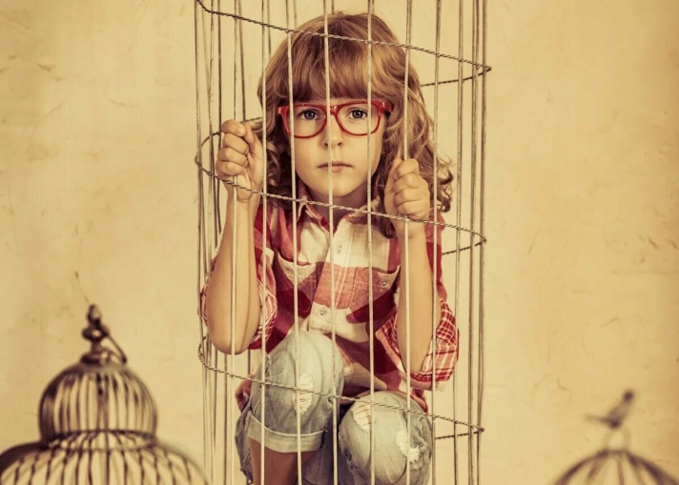

Гиперопека –это тип детско-родительских
отношений, характеризующийся повышенным вниманием, тотальным контролем действий, поступков ребенка. Родители расценивают многие ситуации как опасные для жизни, здоровья, стремятся ограждать, защищать детей, ограничивая
их свободу,лишая возможности проявлять самостоятельность.

Чем гиперопека опасна для ребенка?
Гиперопека с большой долей вероятности приведет к неблагоприятным последствиям.
Дети, подвергавшиеся гиперпротекции, испытывают трудности с социализацией и интеграцией в общество. Для них эти естественные процессы оказываются болезненными и вызывают стресс. Чрезмерная опека мешает развитию у ребенка базовых навыков таких, как самообслуживание и самоконтроль. В итоге он не способен сам удовлетворять свои интересы и потребности, привыкнув, что обычно это делают за него
родители. Отсутствуют навыки контролирования своих поступков и действий, потому что чаще всего именно родители определяли, что ребенку стоит сказать, как реагировать под влиянием гиперопекающего родителя ребенок становится капризным, истеричным, тревожным, инфантильным. Отличительной чертой характера такого ребенка является эгоцентризм и уверенность, что все вращается вокруг него и люди вокруг чем-то ему обязаны.
Нередко дети, выросшие в атмосфере гиперопеки, испытывают болезненную зависимость от чужого мнения. Для того, чтобы оправдать чьи-то ожидания или создать хорошее мнение о себе, ребенок начинает хитрить и лгать.
Гиперопека имеет разные последствия. В одном случае подавляется характер ребенка, он перестает брать ответственность за свою жизнь и поступки потому, что просто не умеет этого. Ему характерны безволие, безропотное послушание, отсутствие
инициативы. В другом случае он идет в открытую конфронтацию, протестуя против
сложившейся модели поведения родителей, выражая полное непослушание и ощущая
безнаказанность своих действий. В обоих случаях гиперопека приводит к проблемам: у
ребенка выявляются отклонения в умственном и психологическом развитии. Так же гиперопека – это одна из причин заниженной самооценки, вызывающей множество других проблем.
Как избавиться от гиперопеки?
Если гиперопека не является сильно выраженной, скорректировать модель воспитания можно самостоятельно, а в более серьезных случаях может потребоваться помощь психолога. Если вы обнаружили за собой тенденцию гиперопекать ребенка, вот несколько правил, следование которым поможет изменить ситуацию:
1. Сперва оцените ситуацию и посмотрите на нее со стороны, проанализируйте,
постарайтесь самостоятельно выявить моменты, которые необходимо исправить в вашем подходе к воспитанию ребенку. В этом вам может поспособствовать специализированная литература для родителей или консультация специалиста.
2.После этого попытайтесь сформировать адекватные подходы в воспитании и стараться не выходить за их границы. Научитесь понимать, когда ребенку действительно необходима ваша помощь и участие, а когда он способен справиться самостоятельно. Помните, что навык самостоятельного решения проблем крайне важен для ребенка и послужит фундаментом для его дальнейшего развития.
3.Перестаньте решать за ребенка: дайте ему возможность самому делать выбор, чтобы он
учился принимать самостоятельные решения, основанные на его личных предпочтениях.
4.Не обесценивайте желания ребенка, научитесь их уважать. Прислушивайтесь к нему, не заставляйте делать что-либо против воли. Поймите, что, если у ребенка нет желания что-либо выполнять, это может быть не капризом, а обоснованным решением.
5.Не бойтесь, что ребенок может ошибаться и попадать в трудные ситуации. Если это не
несет никакой опасности для ребенка, позвольте ему самостоятельно найти выход из сложившейся ситуации, подбодрите его и научите не отчаиваться. Преодолевая трудности, ребенок будет нарабатывать жизненный опыт.
6. Не ограничивайте свободу ребенка в тех сферах, где он способен справиться сам.
Например, пусть ребенок сам решает, с кем ему дружить, какой наряд выбрать и что
съесть на завтрак. Если вы волнуетесь, что он сделал неправильный выбор, не делайте
наставительных указаний – мягко и уважительно выскажите свое мнение.
7.Научите ребенка преодолевать препятствия. Если он испытывает трудности с выполнением какой-то задачи, не спешите сделать все за него, подскажите пути решения и укажите на моменты, которые он упустил из виду, предложите варианты.И немного проясним ситуацию контролировать детей нужно, но важно раз и навсегда определить верный подход. Это должно быть мягкое и ненавязчивое участие, а не тоталитарный контроль с постоянным ограничениями. Станьте своему ребенку другом и наставником, а не строгим руководителем.

